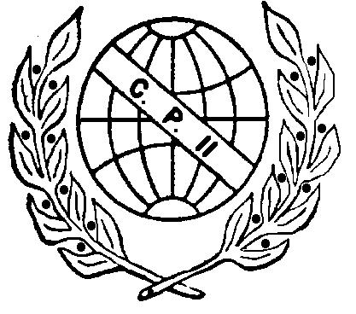 | COLÉGIO PEDRO II – UNIDADE ESCOLAR SÃO CRISTÓVÃO III  3ª SÉRIE - MATEMÁTICA II  COORDENADORA: MARIA HELENA M. M. BACCAR

LISTA DE POLIEDROS

1. Um poliedro convexo possui duas faces triangulares, duas quadrangulares e quatro pentagonais. Calcule a soma dos ângulos internos de todas as faces.

2. Calcule o número de vértices de um poliedro convexo de 10 faces quadrangulares.

3. Um poliedro convexo tem 3 faces pentagonais e algumas faces triangulares. Qual o número de faces desse poliedro, sabendo-se que o número de arestas é o quádruplo do número de faces triangulares?

4. Um poliedro convexo tem 13 faces. De um dos seus vértices partem 6 arestas; de 6 outros vértices partem, de cada um, 4 arestas, e finalmente, de cada um dos vértices restantes partem 3 arestas. Encontre o número de arestas desse poliedro.

5. Qual o número de vértices de um poliedro de 8 faces triangulares e de 4 faces quadrangulares?

6. Se a soma dos ângulos das faces de um poliedro regular é 1440º calcule o número de arestas desse poliedro.

7. Qual o número de vértices de um poliedro convexo constituído por doze faces triangulares?

8. Um poliedro convexo é formado por 4 faces triangulares, 2 faces quadrangulares e 1 face hexagonal. Calcule o número de vértices desse poliedro.

9. Considere o poliedro regular de faces triangulares que não possui diagonais. Qual a soma dos ângulos das faces desse poliedro?

10. Quantas arestas têm um poliedro convexo de faces triangulares em que o número de vértices é $\frac{3}{5}$ do número de faces?

11. Quantas faces possui um poliedro convexo de 11 vértices, 1 face pentagonal e o número de faces triangulares é igual ao número de faces quadrangulares?
12. Se um poliedro convexo possui 16 faces triangulares, quantos vértices possui?

13. Um poliedro convexo de 33 arestas possui faces triangulares e hexagonais. Sendo 6840º a soma dos ângulos internos das faces, calcule o número de faces triangulares e hexagonais.

